石膏翻模步驟
*準備材料:
自己 :竹筷兩雙，報紙3~4張，美工刀，軟毛刷(牙刷，尼龍筆等)，針狀物(圓規或竹籤等)。
(量杯，有就帶來)，水彩用具(上色用)。

老師 : 900C.C以上的飲料杯兩個，石膏粉，印模粉(海藻粉)
若要放置兩手，請自行準備寶特瓶(寬度要放得下你想要比的手勢，高度要超過手腕)

- 先將印模粉調水，杯子裡先量好375CC的水，300g的印模粉分兩次倒入，快速攪拌，以免印模粉硬化，呈現米漿狀則趕快將手放進去，如果變成果凍狀就來不及了。約5分鐘就能成型了。等印模粉變成QQ的固狀後，就可以慢慢將手拔出來，注意不要將印模粉拉出來。
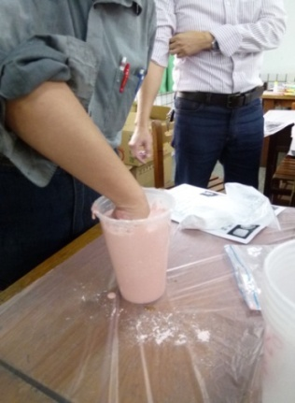
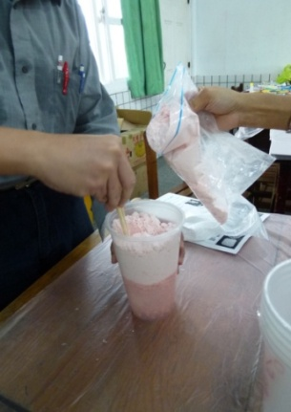
*我是正常手~
印模粉 : 水 = 350g : 440c.c

*我是大手~
印模粉 : 水 = 30g : 375c.c

*調水後的粉糊大約是容器的八、九分滿，如果太多，則先倒一些給不夠的人

*先倒入一半的印模粉， *印模水變米漿狀，將手勢固定放入，
和水攪拌後再倒入另一半。 手不可碰到杯子，等粉變硬後再輕輕拔出。

2.將上面多餘的膜剪乾淨。倒清水進去，要蓋過模型，然後再倒回量杯，看是幾CC，量石膏粉。
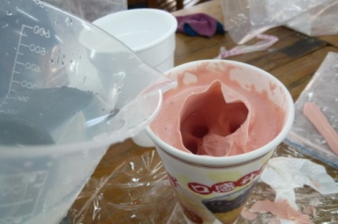
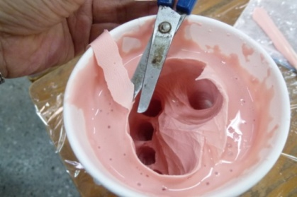
水:石膏粉=1:1.2
如果水是210cc，那麼石膏粉就是250g。

*割下手掌(手腕)多餘的模。 *將水倒入模型杯內，水的高度與模型一樣高，
將杯內的水倒出，用量杯測量CC數。
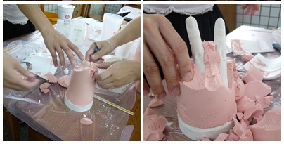
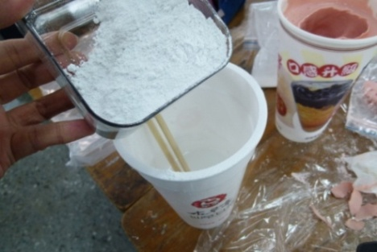
- 將剛剛量好的水量依照比例，倒入正確的石膏粉，調製石膏水，攪拌均勻後倒入手的模型裡，慢慢倒，要敲一敲杯子，讓氣泡跑出來，五天後就能脫模了。用不完的石膏粉可以留著，等脫模時若是不小心弄斷了部分位置，可以調水做為修補用途。
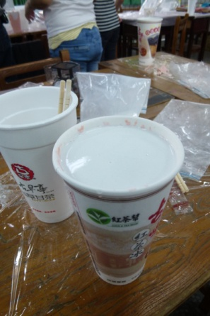

*量好的石膏粉倒入裝水的容器中，攪拌 *放置乾燥地方，如果上層浮水，則要將水倒掉，避免發霉。脫模
均勻後，倒入手模中，並輕敲杯子。 時，先將外層杯子割破，接著用小刀割塊，用手輕輕撥開。
